Agiliťáci z Trutnova Vás zvou na neoficiální agility závody
konané dne 02.08.2014 v Trutnově
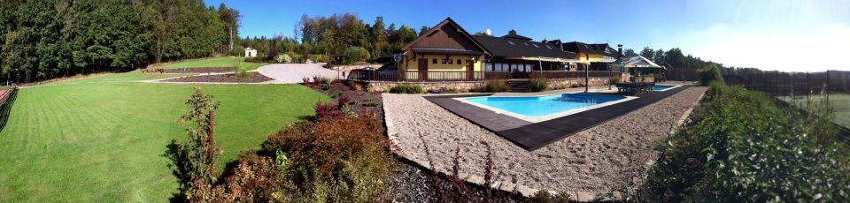

Datum: 02.08.2014
Místo: Areál U Pěti Buků, Trutnov ( http://www.penzionupetibuku.cz/ )
Kontakt: Lucie Petirová, www.agility-trutnov.weebly.com, 777 741 203
Povrch: tráva
Rozhodčí: Petra Haspeklová
Program: 8:15 – 8:40 prezentace pro štěňata
8:45 zahájení a začátek běhání
tuneliáda I. a tuneliáda II.
vyhlášení
10:30 – 11:00 prezentace pro začátečníky a pokročilé
11:05 zahájení
jumping – začátečníci a pokročilí
agility – začátečníci a pokročilí
vyhlášení
Pravidla pro výkonnostní kategorie:
Štěňata: Parkur sestavený z pevných tunelů, zahájený a zakončený skokovou překážkou bez laťky . Věková hranice 6-15 měsíců. Je povoleno běhat s hračkou či pamlskem v uzávěru. V případě většího počtu účastníků této kategorie proběhne rozdělení do kategorií podle velikosti nebo podle věku (např 6-10měs a 10-15měs).
Začátečníci: Kategorie pro týmy, kteří se nezúčastnily oficiálních závodů či závodí v kategorii A1. Minimální věk pro start v této kategorii je 15 měsíců. Parkur nebude obsahovat houpačku, slalom a kruh. Je povoleno běhat s hračkou či pamlskem v uzávěru.
V případě, že budete v kategorii začátečníků či pokročilých přihlašovat psa do nižší velikostní kategorie, než doopravdy podle výšky je, uveďte důvod tohoto rozhodnutí do poznámky v přihlášce! Vyhodnocování bude započítáváno do jejich ofic. kategorie.
Pokročilí: Kategorie pro týmy, kteří se cítí na závodění mezi zkušenějšími týmy a chtějí s nimi porovnat jejich výkony či pro týmy, kteří běhají na oficiálních závodech v kategorii A2 či A3. Minimální věk pro start v této kategorii je 15měsíců. Parkur nebude obsahovat houpačku a kruh. Hračka ani pamlsek není povolen.
Ceny: medaile a kokardy za jednotlivé běhy, věcné ceny
Přihlášky: https://docs.google.com/forms/d/1zGdMj06GY1VNZYzCzDVbGwVe4QMVOJMDg7k7mcHQgzg/viewform
Platba: 159770277/0300, VS telefonní číslo a do poznámky jméno Vás a Vašeho psa, štěňata – 180Kč, začátečníci a pokročilí – 250Kč (po 20.7. se cena navyšuje o 50Kč)
Kapacita: maximální počet závodníků stanoven na 70
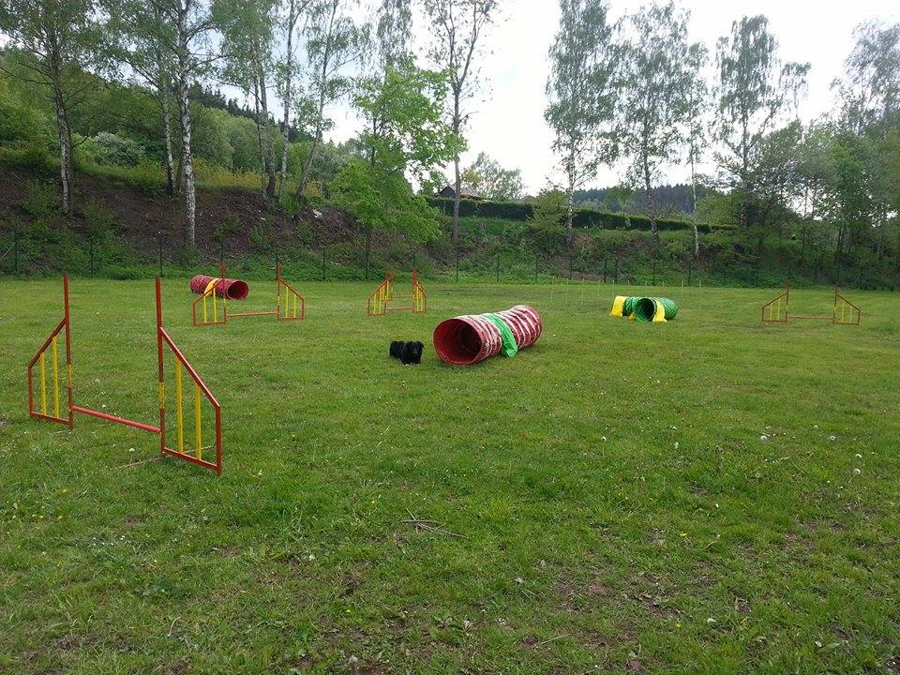 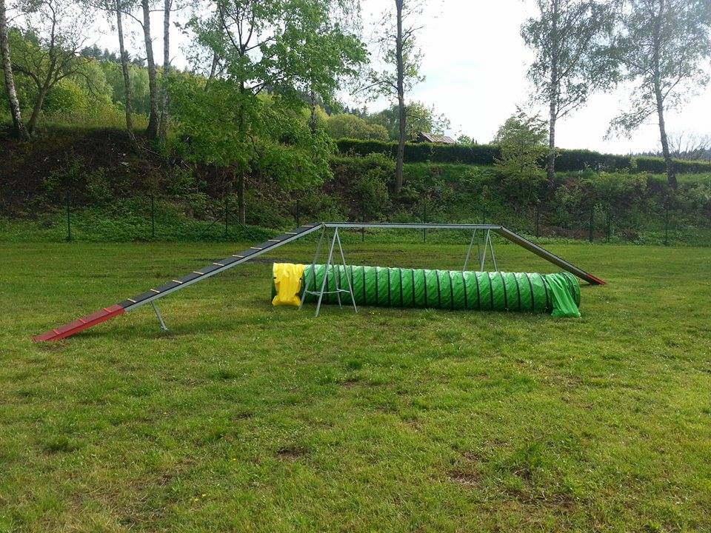
(fotky našich překážek, nikoliv místa konání)
Krkonoše – oblast s rozmanitými možnostmi výletu
areál Černá hora – 20km
relax park Pec p. Sněžkou – 22km
Sněžka – 23km
letní koupaliště Trutnov – 5,7km
Babiččino údolí (Božena Němcová) – 28km
ZOO Dvůr Králové n.Labem – 25km
Obecné podmínky a informace:
o Bez zaplaceného startovného a doložené kopie o zaplacení nebude tým zařazen do startovní listiny.
○ Čas bude měřen časomírou a startovní listiny včetně výsledkových budou zpracovávány v agility programu.
o Pořadatel má právo za nevhodné chování tým vyloučit ze závodů.
o Každý účastník je povinen řídit se zákonem 246/1992 Sb., v platném znění na ochranu zvířat proti týrání.
o Každý účastník je povinen důsledně dodržovat čistotu v areálu.
o Pořadatel neodpovídá za škody způsobené psem nebo psovodem ani za ztrátu nebo úhyn psa.
o Háravé feny musí být ohlášeny předem, startují na podložce.
o Psi musí být klinicky zdraví s platným povinným očkováním.
o Startovné je nevratné z důvodu vysokých nákladů.
o V případě náhlé neúčasti je nutné se ozvat pořadateli.

